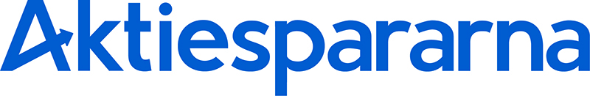
Dagordning
För årsmöte i Östersund/Strömsund lokalavdelning nr 418 av Sveriges Aktiesparares Riksförbund

Onsdag den 12 februari 2025 kl. 17.30-19.00
Plats: Meddelas senare på vår Hemsida
- Årsmötet öppnas
- Val av ordförande, sekreterare, justerare vid årsmötet
- Godkännande av dagordning mötet utlyst i behörig ordning
- Föredragning av verksamhetsberättelse
- Val av ordförande i ledningsgruppen för ett år
- Val av ledamöter för 2 år Reinhold Skoglund, Niels Hedin, Ann-Louise Klasgren, Marianne Fahlskog-Nilsson, Karen Moe Jönsson Omval
- Val av ledamöter för 1 år Hampus Frånberg
- Ledamot Sven Erik Olsson vald 2024 för 2 år
- Adjungerad ledamot/ledamöter Unga Aktiesparare och övriga adjungerade Gustav Månsson UA och Christer Kling Tekniker
- Val av valberedning
- Val av två representanter till Aktiespararnas Årskongress 205
- Information om verksamhetsplan för 2025
- Övriga frågor
- Årsmötet avslutas
Hjärtligt Välkomna

